МИНИСТЕРСТВО ОБРАЗОВАНИЯ И НАУКИ РОССИЙСКОЙ ФЕДЕРАЦИИ

ФЕДЕРАЛЬНОЕ ГОСУДАРСТВЕННОЕ АВТОНОМНОЕ
ОБРАЗОВАТЕЛЬНОЕ УЧРЕЖДЕНИЕ ВЫСШЕГО ОБРАЗОВАНИЯ
«ПЕРМСКИЙ НАЦИОНАЛЬНЫЙ ИССЛЕДОВАТЕЛЬСКИЙ ПОЛИТЕХНИЧЕСКИЙ УНИВЕРСИТЕТ»

ЭЛЕКТРОТЕХНИЧЕСКИЙ ФАКУЛЬТЕТ

КАФЕДРА «ИНФОРМАЦИОННЫХ ТЕХНОЛОГИЙ И АВТОМАТИЗИРОВАННЫХ СИСТЕМ»

ОТЧЁТ
ПО ЛАБОРАТОРНОЙ РАБОТЕ №1
Дисциплина: «Основы алгоритмизации и программирования»

Выполнил:
Студент группы ИВТ-21-2б
Безух Владимир Сергеевич

Проверил:
Доцент кафедры ИТАС
Полякова Ольга Андреевна

Пермь,
Ноябрь 2021
Вариант №2
Постановка задач

- Вычислить значение выражения при различных вещественных типах данных (float и double). Вычисления следует выполнять с использованием промежуточных переменных. Сравнить и объяснить полученные результаты.
- Вычислить значения выражений. Объяснить полученные результаты.

Задание №1 | Задание №2
- ++n * ++m;
- m++ < n;
- n++ > m;

Анализ задач
1. Вся суть задачи заключается в сравнении результатов вычислений при использовании вещественных типов данных разной точности (float — одинарной, double — двойной).

2. Нужно объяснить, как выполняются выражения.

Описание переменных

1.
const float A_F = 1000, B_F = 0.0001; — параметры функции типа float.
function(A_F, B_F);

const double A_D = 1000, B_D = 0.0001; — параметры функции типа double.
function(A_D, B_D);

T t_1, t_2, t_3, t_4, result; — переменные для хранения результатов вычислений.

t_1 = (a - b) * (a - b);
t_2 = a * a - 2 * a * b;
t_3 = t_1 - t_2;
t_4 = b * b;
result = t_3 / t_4;

2.
int n = 1, m = 1; — произвольные значения для анализа.

Анализ результатов
1.
В обоих случаях установлен модификатор вывода setprecision(12).

Результаты работы программы для данных типа float

999999.75 | 999999.8125 | -0.0625 | 9.99999905105e-09 | -6250000.5

Результаты работы программы для данных типа double

999999.8 | 999999.8 | 1.00117176771e-08 | 1e-08 | 1.00117176771

Разница в результатах вычислений оъясняется различной точностью типов данных.
Машинное слово для float (4 байта):
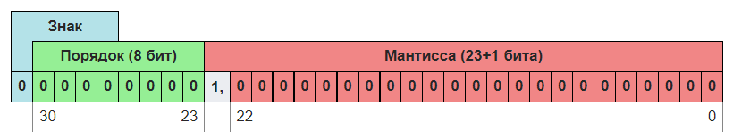
Машинное слово для double (8 байт):
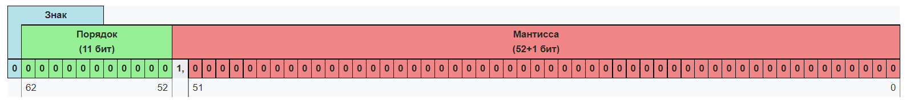

Можно заметить, как начиная уже с первых вычислений, появляется ошибка округления. Результаты вычисленийи представляют собой числа с большим количеством знаков после запятой. Из-за недостатка разрядов, значения float округляются менее удачно, нежели в случае с double. В конечном итоге, лавинообразно накапливаются ошибки округления, итоговые результаты заметно отличаются.

Если нет какой-то причины использовать непосредственно float, то по умолчанию имеет смысл применять именно double. Стоит помнить, что гарантированная точность для float составляет примерно 6-9 знаков после запятой (обычно 7) в зависимости от особенностей среды.

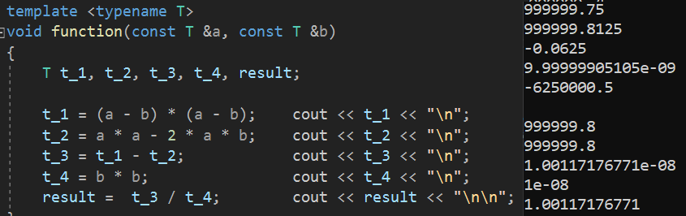
2.
Для удобного анализа выражений возьмём n и m равными 1.

Результат выражения определён, т.к. между двумя точками следования оба скалярных объекта изменяются не более одного раза. Рассмотрим исполнение кода детально (n = m = 1).
а) ++n * ++m

Унарный оператор префиксный инкремент увеличивает значение переменной n на единицу (n = 2), затем возвращает значение переменной n в левую часть бинарного оператора умножения.
Унарный оператор префиксный инкремент увеличивает значение переменной m на единицу (m = 2), затем возвращает значение переменной m в правую часть бинарного оператора умножения.

Бинарный оператор умножения принимает левый и правый операнды (2 * 2) и возвращает результат вычислений — литерал типа int равный 4.

б) m++ < n

Унарный оператор постфиксный инкремент возвращает значение переменной m в левую часть бинарного оператора меньше, затем увеличивает значение переменной m на единицу (m = 2).

Переменная n возвращает своё значение в правую часть бинарного оператора меньше.

Бинарный оператор меньше принимает левый и правый операнды (1 < 1) и возвращает результат логического выражения — false или 0.

в) n++ > m

Унарный оператор постфиксный инкремент возвращает значение переменной n в левую часть бинарного оператора больше, затем увеличивает значение переменной n на единицу
(n = 2).

Переменная m возвращает своё значение в правую часть бинарного оператора больше.

Бинарный оператор больше принимает левый и правый операнды (1 > 1) и возвращает результат логического выражения — false или 0.

